МОУ «МИАССКАЯ СРЕДНЯЯ ОБЩЕОБРАЗОВАТЕЛЬНАЯ ШКОЛА №1»

**СПЕШИТЕ ДЕЛАТЬ ДОБРО**

**Коллективная**

**творческая работа**

**учащихся 4В класса**

**МСОШ №1**

**Красноармейский район**

**(учитель: Шведова И.В.)**

**2013**

**СПЕШИТЕ ДЕЛАТЬ ДОБРО**

**Оглянитесь вокруг. Рядом с нами, по соседству, живут люди, не требующие к себе особого внимания, но терпеливо ждущие понимания, участия или хотя бы доброго слова. Речь идёт о ветеранах-пенсионерах. У каждого из них своя история жизни. Но многих объединяет одно: они помнят и знают, что такое война. Загляните им в глаза. Где-то там, глубоко в сердце, спрятаны боль и ужас тех дней. А сейчас эти люди с надеждой смотрят на нас. Иногда, кажется, всё бы отдал, только улыбнулись бы эти уставшие в морщинках глаза. Сделать их жизнь счастливой в наших силах.**

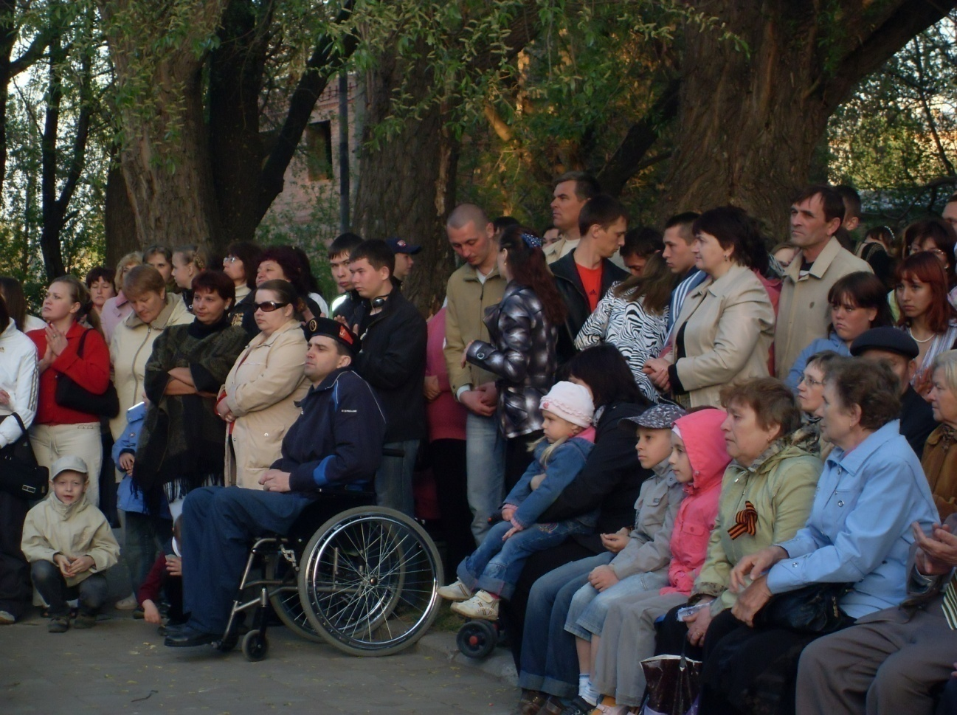

**«Спешите делать добро…». Т**ак мы назвали наш проект.

9 мая – особый День для всей нашей страны. Это «праздник со слезами на глазах». Ежегодно жители села Миасского выходят на митинг, посвященный Дню Победы. Мы, молодое поколение, преклоняем головы пред Вами, дорогие ветераны.

Наш класс ежегодно принимает участие в Акции «Георгиевская ленточка». **Мы приходим в гости к тем, кто воевал.** И в преддверии Праздника нас они уже ждут.

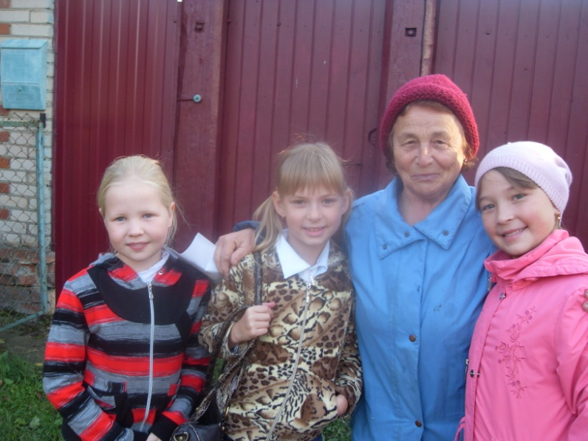

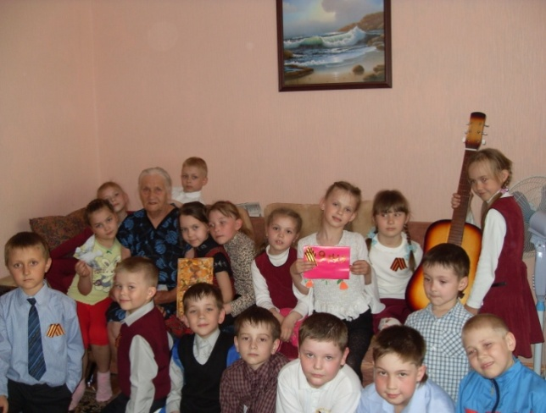

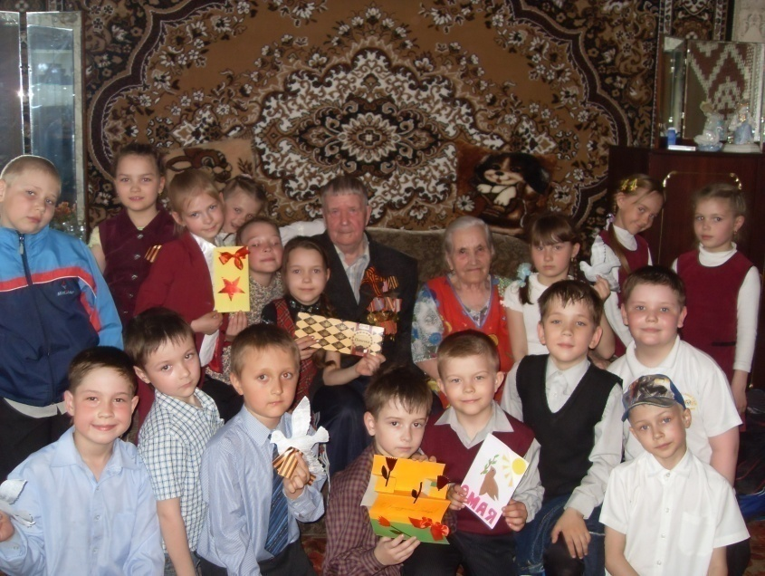

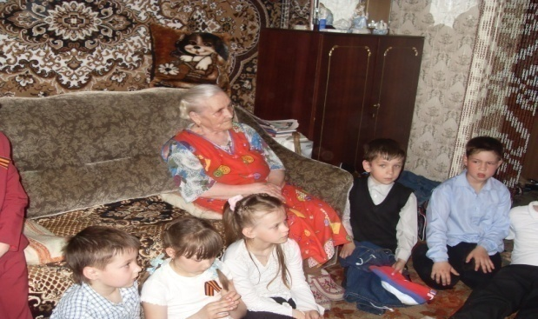

Самое трогательное - вручение Открыток ветеранам, ведь их мы делаем сами. Какими счастливыми становятся их лица, как бережно 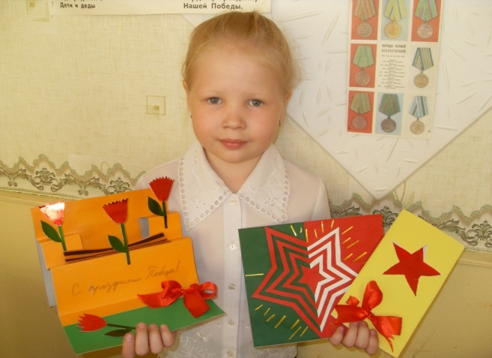они принимают наши открытки.

В этом году победительницей конкурса **«Открытка ветерану»** стала Мяличкина Лера. Она сделала 4 замечательные открытки, которые уже нашли своих адресатов и подарены ветеранам. Вручить награду победителю конкурса пришла Демидова Лидия Николаевна, член Общества «Память сердца».

Ежегодно мы проводим **встречи с ветеранами** войны. Эти встречи идут под названием "Годы, опаленные войной".

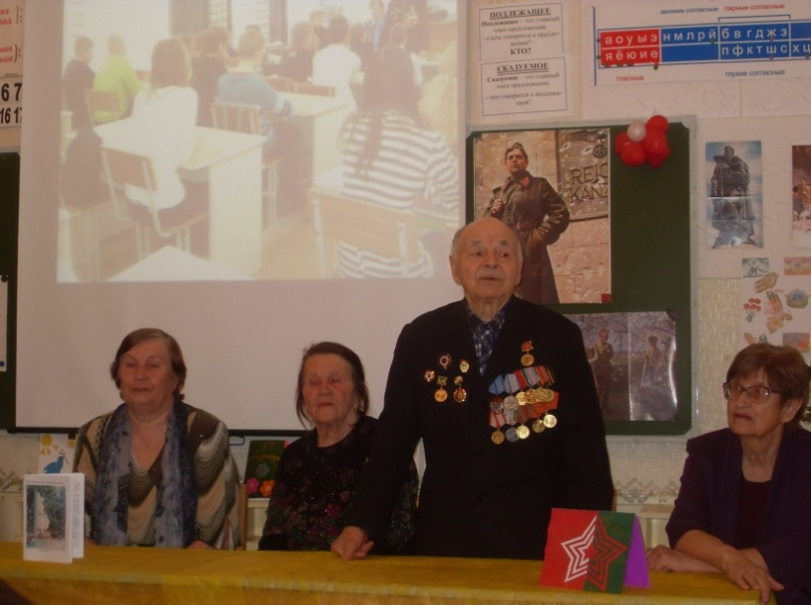

Наш наставник Демидова Л.Н. помогает нам организовывать такие встречи. Она сама – дочь солдата, погибшего в войну

Рассказы о тех страшных годах из уст самих очевидцев событий не оставят равнодушным никого.

Историю своего отца поведала детям Малыгина Любовь Александровна. Женщины рассказали о своем страшном детстве, о всех ужасах, что пришлось им пережить детьми.

Худяков Иван Фролович, участник военных действий, рассказывая о пережитом, плакал…

В классе стояла полная тишина.

Да и кого может оставить равнодушным воспоминание человека, столь много пережившего?

Вот только один **из рассказов, который мы записали со слов Денисевич Надежды Адамовны.**

Ребенком она попала в концлагерь. Со слезами на глазах рассказывала о том, как сгоняли людей за колючую проволоку, как отбирали детей у матерей, а молодежь угоняли в рабство. Маму Надежды Адамовны отправили в Германию, а ее саму бросили умирать. Но она выжила… Спасло узников тогда наступление наших войск, которое не дало возможность фашистам уничтожить следы их преступлений с помощью огня. Они просто не успели сжечь лагерь. А освободившись из плена, вернувшись в свои деревни, жители ужаснулись. Все сгорело, уцелел всего один дом. Но люди не сдавались, не ушли с родной земли, жили в землянках. Для маленькой Надежды все стало настоящим испытанием. От стресса она сильно заболела, три дня девочка была на грани смерти. Уже сшили смертное платье. Но на утро Наденька очнулась… Вернувшаяся из Германии мама, не узнала свою дочь: на тоненьких ножках хрупкое тельце. В чем только душа жива? Но мамина любовь и забота подняли Надю. Девчушка физически окрепла, но душевные раны не затянуться никогда.

Сколько пережито было в той войне! Сколько вынести нужно было нашим бабушкам и дедушкам. Но они победили! Поклон Вам до самой земли.

Для гостей мы готовим небольшой концерт со стихами, песнями и даже частушками.

А за чаепитием продолжаем беседу…

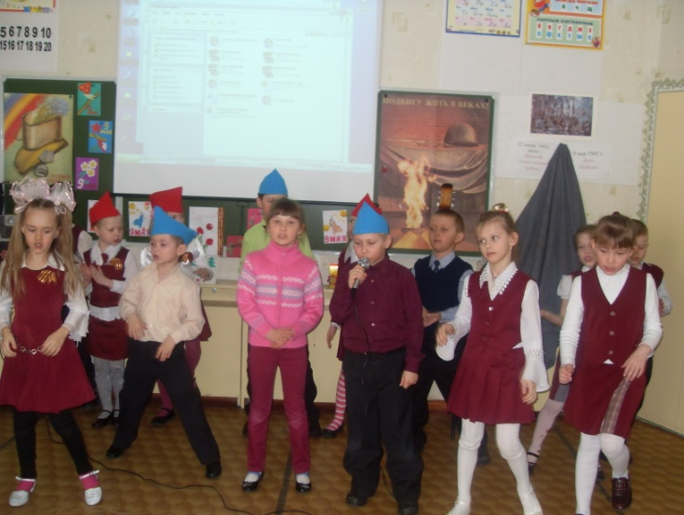

Запомнилась экскурсия **в музее "Экспонаты военных лет"**

Мы решили спросить у наших родителей: «Сохранились ли в нашей семье, подобные вещи?».

Оказалось, наши мамы и папы бережно хранят в семейных архивах и письма с фронта, и старые фото погибших прадедов. А у кого-то даже сохранилось благодарственное Письмо бойцу от самого Сталина.

**Было решено начать альбом «Наши прадеды в годы войны»**

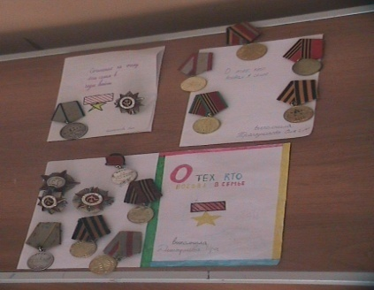

В классном конкурсе творческих работ **"Моя семья в годы войны»** победителями стали: Трапезникова Д., Кукушкина В., Абрамян Я., Файзуллин Д., Руденок В., Харисова Т..

Мы писали сочинения на тему “О чем рассказала фотография из семейного альбома”, брали интервью у своих бабушек и дедушек

Работы победителей школьного **конкурса сочинений «Мои прадеды в годы войны»** напечатали в школьном альманахе «Время открытий». Там собраны лучшие творческие работы учащихся, посвященных Дню Победы.

Мы участвовали в **областном конкурсе.** Ребята и родители представили творческую коллективную работу «Нить трех поколений» в рамках фестиваля VIII региональной открытой конференции “Наследие», посвященной 65-летию Победы. Она завоевала **3 место в номинации «Летопись родного края».**

**«Эхо прошедшей войны…» - классный час, на который пришла наша наставница. местная поэтесса Кизилова Н.П.**

Нелли Петровна начала его с собственного стихотворения. Сколько боли и ужаса она перенесла в детстве.

Затем вместе с ней мы читали вырезки из газет о тех военных годах, о героях-защитниках Великой Отечественной. А заглянуть в глаза героям смогли, просмотрев сборник открыток

Советского Союза.

Наш учитель Инна Владимировна закончила беседу, прочитав стихотворение «Варварство». Голос ее срывался … Но читала она его тихо-тихо. Ком стоял в горле. Некоторые девочки не могли сдержать слез. Неужели такое могло быть на самом деле??? Мы долго молчали после этих минут.

Мы кланяемся всем, кто пережил это страшное время, на чью долю выпало военное детство, кто ребенком познал весь ужас войны.

«**История одного памятника…» - презентация,** от которой мы затихли… Стихи, от которых перехватывало в горле, музыка, от которой шла дрожь по телу, страшные картины войны… Речь шла о жизни и смерти, о боли и страхе, о тех трагических военных днях. Теперь мы точно знаем: «Хотят ли русские войны?». Этому и был посвящен наш конкурс рисунков.

**В 1 классе мы были в музее на экскурсии «Письма с фронта».**

Нас встречали женщины, которые в тылу с нетерпением ждали весточки с фронта.

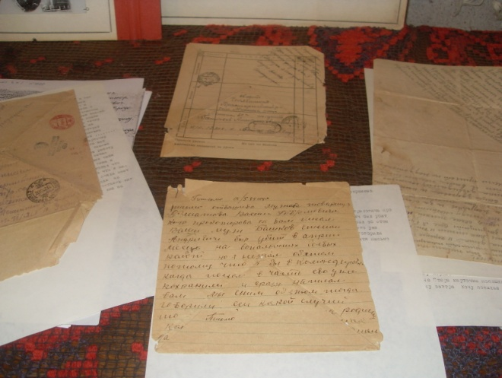

Нам показали настоящие, дошедшие до нас, заветные письма. Мы смогли подержать в руках те самые «треугольнички» и окунуться в те далёкие, страшные времена.

Бобина Т.Е. прочитала нам некоторые из них. А мы строили предположения, кто писал, как писал и чем писали в годы войны. Потом было предложено самим свернуть треугольник и от имени простых рядовых «Отправить весточку домой».

Поклон всем, кто бился на полях сражений, всем, кто трудился в тылу и валился с ног от голода и усталости.

Во 2 классе в краеведческом музее **мы смотрели фильм «Помни их имена**» о ветеранах Великой Отечественной нашего Красноармейского района. Мы своими глазами увидели героев войны и услышали из уст очевидцев воспоминания о тех страшных, кровавых днях. Было **решено создать свой видеофильм «Это никогда не должно повториться!**

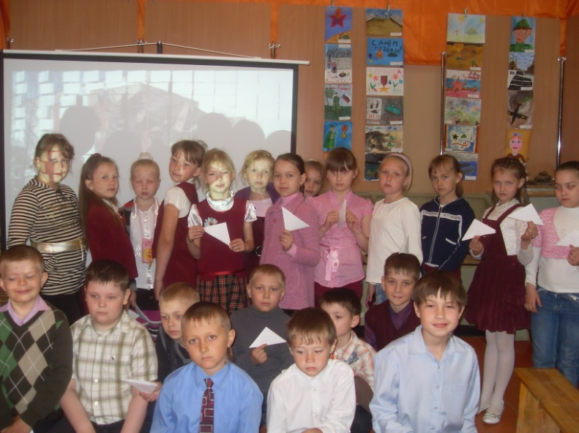

**А в районной библиотеке нам рассказали** о маленьких героях войны **«Солдат ростом с винтовку».**. Шелестная Л.А. рассказала о тех, кто был в тылу. Чем занимались дети в годы войны? Чем могли помочь своим родным на фронте? Много нового мы узнали о Челябинске –Танкограде, как тогда его называли.

**Не забудьте поздравить родных…**

1 октября вся страна отмечает День пожилого человека.

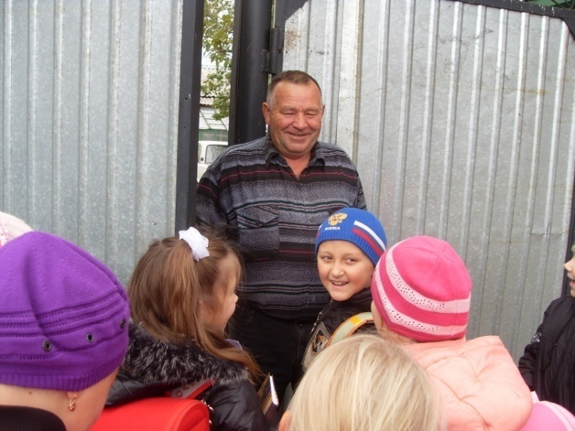 Мы к этому дню особенно готовимся. На уроках труда каждый делает открытки для своих соседей, учителей-ветеранов, для своих бабушек и дедушек.

Это еще один повод пообщаться, поговорить по душам со своими родными и подарить им свой подарок.

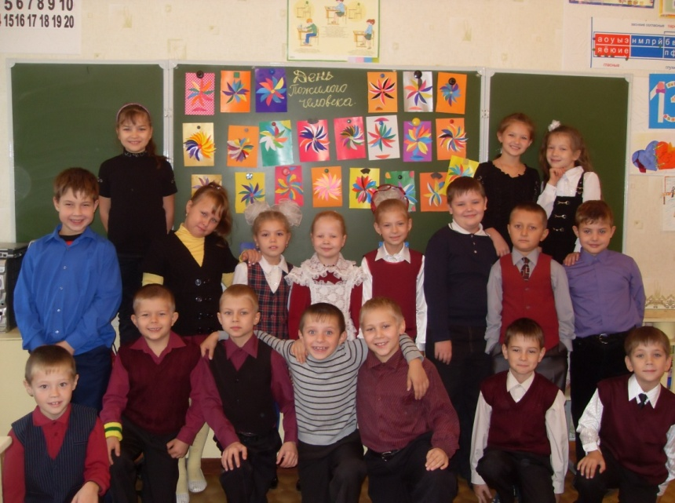 Мы объявили конкурс поделок «Вместе с любимой бабушкой». Лучшие работы были представлены на выставку в Дом Культуры. А их авторы, со своими помощницами бабушками, приглашены на сцену, где каждому конкурсанту был вручен памятный приз.

Из нашего класса отличились Толстов Егор, Сергеев Дима, Мяличкина Валерия

Но надо заботиться и дарить подарки своим близким не только в такие праздничные дни, но и в любой другой день.

**АКЦИЯ «1000 свечей»**

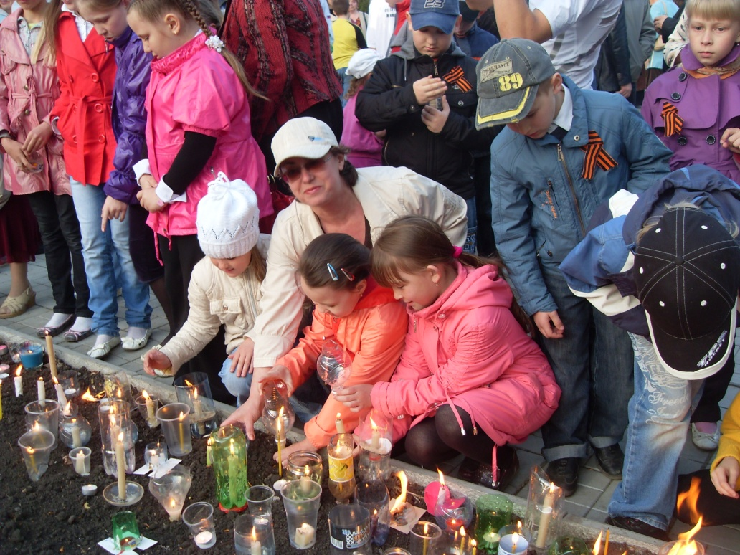

Огонек Памяти…Огонек добра…

Мы знаем и верим. что все, что мы делаем, для Вас, ветераны, во имя Вас, останется не только в вашей памяти, но и в наших сердцах. И пусть никогда не угаснет внутри каждого из нас огонек добра и милосердия.

Пусть этот огонек добра наших юных сердец согревает Вас, дорогие ветераны!

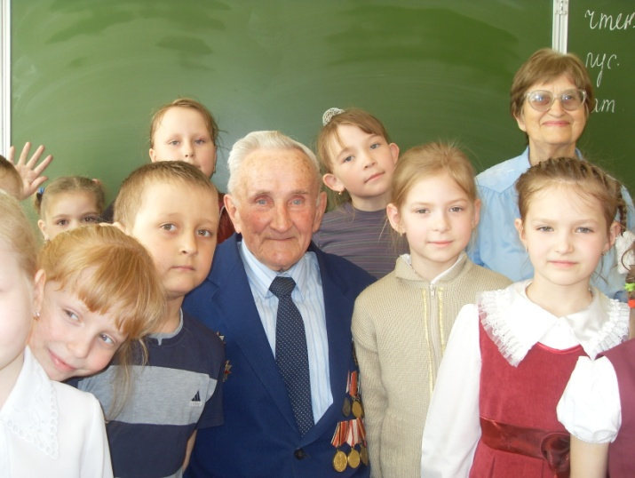

Этим летом ушел из жизни еще один солдат Спицын Алексей Максимович.

Это наше последнее с ним фото…

**Спешите делать добро**